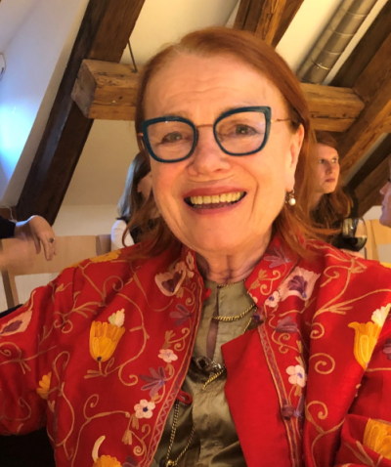
Janžurka
Premiéra: 26. 9. 2024

CINEPOINT, ČR, Slovensko, 2024
Režie: Theodora Remundová
Scénář: Theodora Remundová
Kamera: Jan Šípek
Střih: Jakub Hejna
Hudba: Tadeáš Věrčák
Vystupují: Iva Janžurová, Theodora Remundová, Hana Tučková, Sabina Remundová, Jana Janebová, Valerie Recman, Marta Kubišová, Stanislav Remunda, Igor Orozovič, Alice Nellis, Dušan Hanák a další

Osobní, vtipný, dojemný a zcela otevřený film, který odhaluje nejdůležitější chvíle v profesním i soukromém životním příběhu Ivy Janžurové.
V dokumentárním portrétu je Iva Janžurová – ikona českého filmu, televize a divadla – nazírána citlivým pohledem své dcery, dokumentaristky Theodory Remundové. Tento nejbližší možný vztah umožňuje režisérce pohybovat se v její bezprostřední blízkosti. Tímto pohledem odkrýváme nejen obdivuhodnou profesní aktivitu Ivy Janžurové v současnosti, ale i její minulou kariéru a osobní život v dobových souvislostech. Observační styl se přirozeně prolíná s inscenovanými scénami, ve kterých hravě ožívají fotografie z Ivina dětství i podstatné momenty jejího života. Míjíme důležitá místa a lidi, vnořujeme se do soukromé korespondence, ale i do děl, ve kterých hrála.
Osobní linka lásky milenecké, partnerské i mateřské se odhaluje jako živná půda pro vášeň k herecké profesi, protíná se s promyšlenou důsledností v uvažování o hereckých postupech. Podstatným prvkem je “obyčejnost”, kterou si Iva Janžurová vzdor výsostnému postavení zachovala, její přirozená lidovost a blízkost divákovi, ambice vydat ze sebe maximum v nejzapadlejším regionu České a Slovenské republiky, stejně jako na prknech Národního divadla. Sledujeme ženu, ke které se vztahuje velká část česko-slovenské veřejnosti, a to skrze filmové, televizní a divadelní příběhy a postavy, které v nich ztělesňovala a ztělesňuje.

Přístupnost: pro všechny
Žánr: dokument
Verze: česká
Stopáž: 110 min
Formát: 2D DCP, zvuk 5.1
Monopol do: 26. 9. 2026
Programování: Zuzana Černá, GSM: 602 836 993, cerna@cinemart.cz
Filmy si objednejte na www.disfilm.cz

